**无源医疗器械（耗材类）注册申报全套资料**

资料清单

1.0《医疗器械注册证》核发申请表

1.1分类目录所在页

1.2国家药品监督管理局关于公布新修订免于进行临床试验医疗器械目录的通告（2018年第94号）

1.3国家药品监督管理局关于公布新修订免于进行临床试验医疗器械目录的通告（2018年第94号）设备

2营业执照

3安全有效清单

4综述资料

5.0产品研究资料

5.1附件1有效期验证报告

5.2附件2无菌包装研究资料

5.3辐照灭菌确认报告

6生产制造信息

7.1临床评价资料

7.2对照产品技术要求

7.3对照说明书

8医疗器械安全风险分析报告

9创面敷贴产品技术要求

10.1创面敷贴理化无菌检测报告

10.2创面敷贴生物性能检测报告

11.1创面敷贴使用说明书

11.2创面敷贴最小包装标签

12.1符合性声明

12.2所提交资料真实性的自我保证声明

**受理号：**

**\*\*省食品药品监督管理局**

**医疗器械注册申请表**

**产品名称: 创面敷贴**

**申请人: **********有限公司**

**\*\*省食品药品监督管理局制**

**8.4性能确认**

8.4.1 **目的**：通过性能确认，证明灭菌系统能使本产品符合标准要求的无菌产品。

8.4.2 **程序**：在确定灭菌剂量及初始污染菌情况下，公司提供辐照灭菌要求，由辐照灭菌加工单位实施灭菌活动，并确认灭菌活动后产品物理性能、生物性能符合产品技术要求。

8.4.3 **可接收标准**：灭菌后的产品物理性能、生物性能符合产品技术要求。

8.4.4 **内包装材料材质确认记录**：

|  |  |  |  |  |  |  |
| --- | --- | --- | --- | --- | --- | --- |
| 检查项目 | | 要求 | | | 是否符合要求 | |
| 内包材材质 | | 纸塑包装 | | | □是 □否 | |
| 强度 | | 应完好，封口紧密 | | | □是 □否 | |
| 清晰度 | | 应保持印刷清晰 | | | □是 □否 | |
| 颜色 | | 应轻微变色并色泽均匀 | | | □是 □否 | |
| 生物相容性 | | 应符合要求 | | | □是 □否 | |
| 包装完整性 | | 应完整 | | | □是 □否 | |
| **辐照灭菌确认方案** | | 编码 |  | | 版号 | | A/0 |
| 页码 | 第6页 共11页 | | | | |

|  |
| --- |
| 结论：□符合要求□不符合要求  检查人： 复核人：  日期： 日期： |

8.4.5产品装载模式的确认记录：

|  |  |  |
| --- | --- | --- |
| 检查项目 | 要求 | 是否符合要求 |
| 产品传递走向 | 水平 | □是 □否 |
| 辐照方位 | 垂直 | □是 □否 |

|  |  |  |
| --- | --- | --- |
| 无菌液体敷料包装情况 | 产品装载（满载）要求 | 是否符合要求 |
| 包装箱尺寸 | 70×48×36cm3 | □是 □否 |
| 包装箱重量 | 0.6kg | □是 □否 |
| 包装箱内产品的方向 | 水平 | □是 □否 |
| 每个包装箱内产品的数量 | 81盒 | □是 □否 |
| 包装箱+产品重量 | 16.8kg | □是 □否 |
| 单元包装产品重量 | 200g | □是 □否 |
| 包装产品平均密度 | 139.8kg/m3 | □是 □否 |
| 包装规格 | 5片/盒 | □是 □否 |
| 结论：□符合要求□不符合要求  检查人： 复核人：  日期： 日期： | | |

8.4.6 **辐照剂量分布的检测**

a）根据产品装载模式，设计剂量测试分布点，并按剂量测试分布点对产品接收的辐照剂量进行监测，绘制剂量分布图，并获得最大剂量吸收点和最小剂量吸收点，提供以后辐照剂量监测控制点。装载产品进辐照室的容器称为货箱，体积为70×48×36cm3，在装载该产品的的辐照容器内放置剂量计，共70个位点（见图1装载模式及剂量测试分布点）。根据****生物科技有限公司辐照剂量场的规律和我们的实践经验，以上点位能测量出产品的最高和最低吸收剂量。

b）根据各点的吸收剂量值，绘制剂量分布图，确定最高剂量吸收点、最低剂量吸收点，以及常规监测点，形成产品剂量分布图（图2）。

图1装载模式及剂量测试分布点

|  |  |  |  |  |
| --- | --- | --- | --- | --- |
| **辐照灭菌确认方案** | 编码 |  | 版号 | A/0 |
| 页码 | 第7页 共11页 | | |

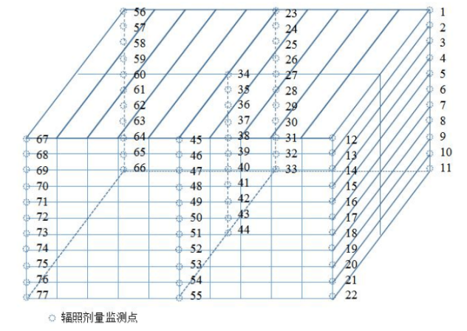

c）判定标准：用确认剂量（理论值）辐射产品，测定剂量（实际值），如果产品获得的最高剂量超过了确认剂量的10%，确认剂量试验应重复。如果产品接受的最大和最小剂量的算术平均值小于确认剂量的90%，确认剂量试验应重复。

剂量检测数据如下（确认剂量： kGy）：

|  |  |  |  |  |  |  |  |  |  |  |  |
| --- | --- | --- | --- | --- | --- | --- | --- | --- | --- | --- | --- |
|  | 位点1 | 位点2 | 位点3 | 位点4 | 位点5 | 位点6 | 位点7 | 位点8 | 位点9 | 位点10 | 位点11 |
| 方向1 |  |  |  |  |  |  |  |  |  |  |  |
| 方向2 |  |  |  |  |  |  |  |  |  |  |  |
| 方向3 |  |  |  |  |  |  |  |  |  |  |  |
| 方向4 |  |  |  |  |  |  |  |  |  |  |  |
| 方向5 |  |  |  |  |  |  |  |  |  |  |  |
| 方向6 |  |  |  |  |  |  |  |  |  |  |  |
| 方向7 |  |  |  |  |  |  |  |  |  |  |  |

根据监测数据生成剂量分布图（图2）：

|  |  |  |  |  |
| --- | --- | --- | --- | --- |
| **辐照灭菌确认方案** | 编码 |  | 版号 | A/0 |
| 页码 | 第8页 共11页 | | |

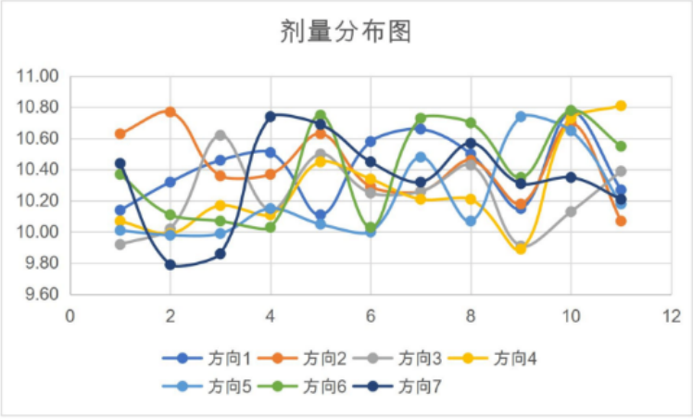

其中：

最大剂量： kGy，相对偏差 %，最小剂量： kGy，相对偏差 %。最大剂量与最小剂量平均值： kGy，（＞或≤）确认剂量的90%。

确认：□需要重复 □不需要重复。

8.4.7 **辐照剂量的确定**

依据GB/T19973.1-2015《医疗器械的灭菌微生物学方法第1部分：产品上微生物总数的测定》，采用平板计数法检测产品中的初始污染菌数量。依据GB18280.2-2015《医疗保健产品灭菌辐射第2部分：建立灭菌剂量》，平均生物负载≥1.0，单一生产批产品使用“7方法1：利用生物负载信息设定剂量”的程序。

**步骤1：**选择SAL（无菌保证水平）并获得产品的样品

a）记录规定用于产品的SAL。

b）从单一批中至少选择10件产品单元。

**步骤2：**确定平均生物负载

a）决定在确定生物负载中是否使用校正因子。

b）确定所选择的每一件产品的生物负载，计算所选择所有产品的平均生物负载(总平均生物负载)。

检测结果如下：

|  |  |
| --- | --- |
| 序号 | 生物负载（单位：CFU） |
| 1 |  |

|  |  |  |  |  |
| --- | --- | --- | --- | --- |
| **辐照灭菌确认方案** | 编码 |  | 版号 | A/0 |
| 页码 | 第9页 共11页 | | |

|  |  |
| --- | --- |
| 2 |  |
| 3 |  |
| 4 |  |
| 5 |  |
| 6 |  |
| 7 |  |
| 8 |  |
| 9 |  |
| 10 |  |
| 平均生物负载 |  |
| 是否使用校正因子 | □是 □否，校正因子 |
| 校正后平均生物负载 |  |
| 检测人： 复核人：  日期： 日期： | |

**步骤3：**获得确认剂量

从GB18280.2-2015《医疗保健产品灭菌辐射第2部分：建立灭菌计量》表5中,用平均生物负载查到10-2的SAL的剂量。制定这个剂量为确认剂量。

a）如果在无菌试验中使用了SIP,用SIP平均生物负载确定确认剂量。

b）如果表5中没有给出要查的平均生物负载,使用表中最近的且大于计算的平均生物负载的值。

经确定，确认剂量为： kGy

检查人： 复核人：

日 期： 日 期：

**步骤4：**完成确认剂量试验

a）从单一生产批中选择100件产品单元。

b）用确认剂量（理论值）辐射产品，测定剂量（实际值），如果产品获得的最高剂量超过了确认剂量的10%，确认剂量试验应重复。如果产品接受的最大和最小剂量的算术平均值小于确认剂量的90%,确认剂量试验应重复。如果剂量中值低于确认剂量的90%且无菌试验的结果是可接受的(100件产品单元的无菌试验中阳性数不多于2件,接受确认),确认试验不必重复。

**步骤5：**产品的无菌检测

根据中国药典（2020版）四部-通则1101-无菌检查法，单独对每一件产品做无菌试验,记录阳性试验数。

|  |  |  |  |  |
| --- | --- | --- | --- | --- |
| **辐照灭菌确认方案** | 编码 |  | 版号 | A/0 |
| 页码 | 第9页 共11页 | | |

|  |  |  |  |  |  |  |  |
| --- | --- | --- | --- | --- | --- | --- | --- |
| 序号 | 检测结果 | 序号 | 检测结果 | 序号 | 检测结果 | 序号 | 检测结果 |
| 1 |  | 26 |  | 51 |  | 76 |  |
| 2 |  | 27 |  | 52 |  | 77 |  |
| 3 |  | 28 |  | 53 |  | 78 |  |
| 4 |  | 29 |  | 54 |  | 79 |  |
| 5 |  | 30 |  | 55 |  | 80 |  |
| 6 |  | 31 |  | 56 |  | 81 |  |
| 7 |  | 32 |  | 57 |  | 82 |  |
| 8 |  | 33 |  | 58 |  | 83 |  |
| 9 |  | 34 |  | 59 |  | 84 |  |
| 10 |  | 35 |  | 60 |  | 85 |  |
| 11 |  | 36 |  | 61 |  | 86 |  |
| 12 |  | 37 |  | 62 |  | 87 |  |
| 13 |  | 38 |  | 63 |  | 88 |  |
| 14 |  | 39 |  | 64 |  | 89 |  |
| 15 |  | 40 |  | 65 |  | 90 |  |
| 16 |  | 41 |  | 66 |  | 91 |  |
| 17 |  | 42 |  | 67 |  | 92 |  |
| 18 |  | 43 |  | 68 |  | 93 |  |
| 19 |  | 44 |  | 69 |  | 94 |  |
| 20 |  | 45 |  | 70 |  | 95 |  |
| 21 |  | 46 |  | 71 |  | 96 |  |
| 22 |  | 47 |  | 72 |  | 97 |  |
| 23 |  | 48 |  | 73 |  | 98 |  |
| 24 |  | 49 |  | 74 |  | 99 |  |
| 25 |  | 50 |  | 75 |  | 100 |  |

阳性数： 个，□可以接受 □不可以接受。

**步骤6：**结果的解释

a）如果100件产品单元的无菌试验中阳性数不多于2件，接受确认。

b）如果无菌试验中阳性数多于2件，确认不被接受。如果生物负载试

验的结果被归因于实施了不正确的生物负载确定，在计算生物负载时使用了不适用的校正因子、实施了不正确的无菌试验或不正确地传递了确认剂量，在实施了纠正措施后，确认剂量试验可以重复。

|  |  |  |  |  |
| --- | --- | --- | --- | --- |
| **辐照灭菌确认方案** | 编码 |  | 版号 | A/0 |
| 页码 | 第10页 共11页 | | |

c）如果造成这个结果的原因并不能被纠正措施消除，这个剂量设定方法无效，换个建立灭菌剂量的方法（参考GB18280.2-2015第六章）。

**步骤7：**建立灭菌剂量

a）如果使用的是完整的产品且确认被接受,从GB18280.2-2015表5中用最近的大于或等于计算的平均生物负载和预先规定的SAL查到产品的灭菌剂量。

b）如果SIP小于1.0且确认被接受,用SIP生物负载除以SIP以得到完整单元产品的生物负载。从表5中所列出的平均生物负载中寻找与计算出来的平均生物负载最接近的大于或等于的值,用这个值和预期的SAL查到产品的灭菌剂量。

计算过程如下：

灭菌剂量=确认剂量对应的SAL为10-6剂量/SIP

本次试验使用的是完整的产品且确认被接受。经查，确认剂量对应的SAL为10-6剂量为： kGy。

8.4.8 **最大耐受剂量的建立**

根据美国FDA的参考文献，在伽马加工过程中，最大耐受剂量必须是其最小灭菌剂量的1.6倍以上，结合实际经验，设定最大耐受剂量值为40.0kGy，委托****生物科技有限公司辐照40.0kGy后，确认此剂量对产品特性的影响。

8.4.8.1 **灭菌后包材效果确认**

品名： 批号：

规格： 灭菌剂量：

|  |  |  |
| --- | --- | --- |
| 项目 | 确认标准 | 是否符合要求 |
| 外观性能 | 无皱褶/裂缝、纤维脱落（开封） | □是 □否 |
| 封口质量 | 密封，易于拆封 | □是 □否 |
| 包装完整性 | 完好，无破损 | □是 □否 |

8.4.8.2 **灭菌后产品性能确认**

结果见检验报告。

**9 确认结论**

根据以上委外辐照灭菌审核，辐照机构、辐照剂量确定、辐照加工确定程序：□符合 □不符合GB18280.1—2015/ISO11137-1:2006的要求。

通过确认，□可以 □不可以进行产品大规模日常辐照。

**10 确认的保持**

通过生物负载监测、剂量审核及产品族的保持来确定灭菌剂量的持续有效，通过辐照条件的保持来确认辐照加工的持续有效。

10.1生物负载监测

建立灭菌剂量后每3个月抽取代表产品进行生物负载监测，实验依照《GB/T19973.1-2015医疗器械的灭菌微生物学方法第1部分：产品上微生物总数的确定》进行，批平均生物负载

|  |  |  |  |  |
| --- | --- | --- | --- | --- |
| **辐照灭菌确认方案** | 编码 |  | 版号 | A/0 |
| 页码 | 第11页 共11页 | | |

应小于当初建立灭菌剂量时的生物负载值。

10.2剂量审核

建立灭菌剂量后每3个月抽取代表产品进行剂量审核，剂量审核按照要求需完成生物负载实验、剂量实验及无菌实验。剂量审核成功灭菌剂量持续有效。

10.3辐照条件的保持

检查辐照条件，当辐照条件发生变化时，根据影响的结果进行剂量分布实验或再确认或更换辐照机构。

**11 再确认**

11.1当辐照机构发生变化时，需进行辐照机构确认、辐照加工确认；

11.2产品生产过程中关键过程发生变更时；

11.3日常生产超出控制范围，采取纠正/预防措施后；

11.4过程确认小组要求时；

11.5法规要求时。

确认小组签字：

|  |  |  |  |
| --- | --- | --- | --- |
| 序号 | 部门或职务 | 签字确认 | |
| 1 | 管理者代表 |  |  |
| 2 | 采购负责人 |  |  |
| 3 | 生产负责人 |  |  |
| 4 | 质量部 |  |  |
| 5 | 质量部 |  |  |

创面敷贴 注册申报资料6

**生产制造信息**

**6.1生产过程信息描述**

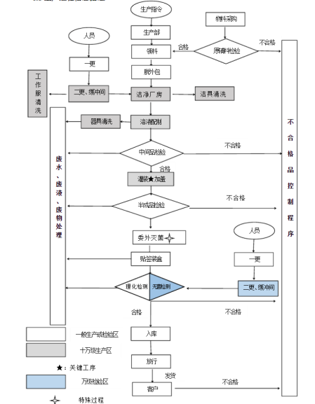

1/3

创面敷贴 注册申报资料6

原辅材料在经评估合格后的供应商处购买，经检验合格后入库，经管代批准后放行，需求部门填写领料单领料，在公司生产部生产制造，按工艺流程图设计的节点，由质量部进行中间品、半成品、成品检验。检验完成后，检验合格后方能进入下一工序，其中成品检验合格后方能入库。

**6.2 生产场地**

*********有限公司地理位置图

地址：*******

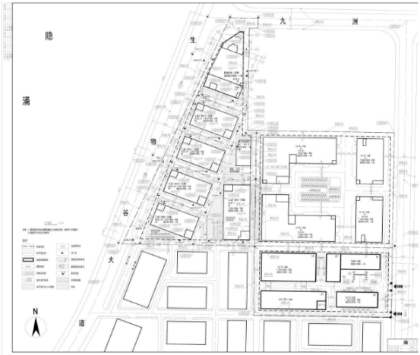

*********有限公司生产场地平面图

2/3

创面敷贴 注册申报资料6

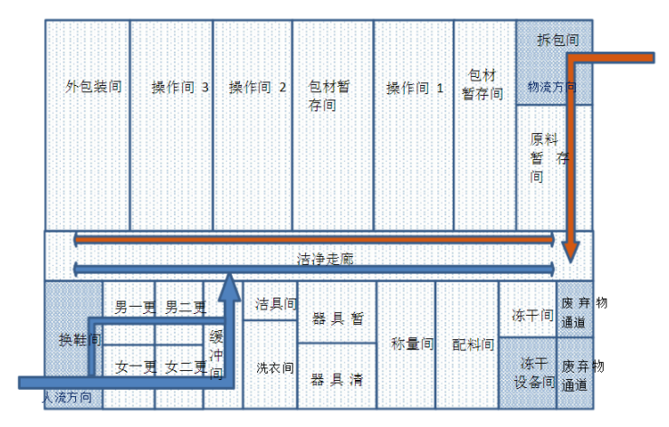

生产区面积：***㎡；

另：检验区面积：***㎡，仓库面积：****㎡。

**6.3采购产品清单**

|  |  |  |
| --- | --- | --- |
| 物料编号 | 物料 | 规格型号 |
| 1 | 灭菌袋 | 15cm*1000cm |
| 2 | 压敏胶带 | 20cm*1000cm |
| 3 | 格拉辛离型纸 | 23cm*1000cm |
| 4 | 敷芯（亲水无纺布） | 10cm*10cm |
| 5 | 包装盒 | 22cm*15.7cm*4cm |

3/3

**医疗器械产品技术要求编号：**\*械注准20162640463（对照）

**无菌敷贴**

**1.产品型号/规格及其划分说明**

1.1产品型号/规格

见附录A。

1.2材料

按装量划分不同规格。

1.2.1基材采用涂有医用压敏胶的聚氨酯复合膜（PU膜）或无纺布制成。

1.2.2隔离纸采用格拉辛纸或CCK或PET膜等。

注：CCK纸的中文名称：双可降解离型纸；PET膜的中文名称：聚对苯二甲酸乙二酯。

1.2.3敷芯由网膜，即聚乙烯和棉形纤维组成。

1.3无菌敷贴划分说明

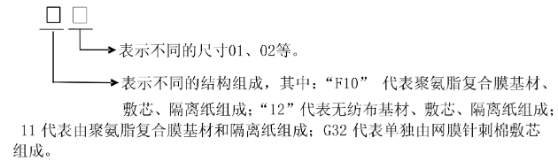

1.4无菌敷贴基本结构示意图

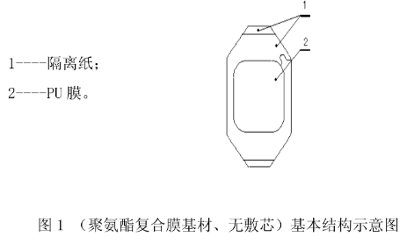

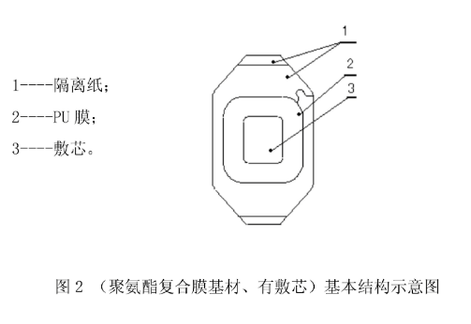

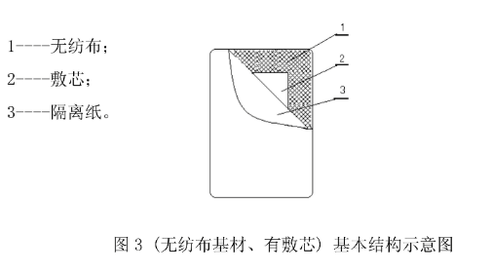

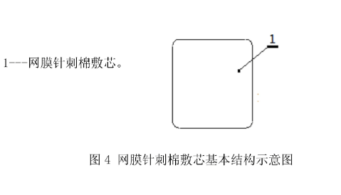

**2. 性能指标**

2.1 材料

见1.3。

2.2 结构和组成

无菌敷贴由基材、隔离纸、敷芯组成（见图2）和（见图3），也可由基材和隔离纸组成（见图1），或单独由敷芯组成（见图4）。

2.3 外观

2.3.1敷贴的背面不应有渗胶，粘胶层面应平整、表面光洁，胶浆涂敷均匀，切边整齐，不应有脱胶和漏胶等缺陷。

2.3.2敷贴所有的薄膜应色泽均匀，平整；不应有污渍、破损现象。

2.3.3敷贴上的隔离纸应平整、清洁、切边整齐、完全覆盖在敷贴上，不应有褶皱、破损和渗胶、溢胶等缺陷。

2.4 尺寸

由基材、隔离纸、敷芯组成的见表1，由基材和隔离纸组成的见表2，单独由敷芯组成的见表3。

2.5 性能

2.5.1持粘性

敷贴的粘胶层的持粘性不大于2.5mm。

2.5.2 剥离强度

敷贴的粘胶层的剥离强度不小于1.0N/cm。

2.6 吸水重量比

无菌敷贴的敷芯应有良好的吸水性，其饱和吸水重量比应不小于1:5。

2.7 无菌

无菌敷贴应采用Co60辐照灭菌或环氧乙烷灭菌，灭菌后应无菌。

2.8 环氧乙烷残留量

无菌敷贴若采用环氧乙烷灭菌，产品出厂时，其环氧乙烷残留量应不大于10ug/g。

**3 检验方法**

3.1 材料检验

查验供方质保书或产品质量检验报告，应符合2.1性能指标。

3.2 结构和组成检验

以目力观察，应符合2.2性能指标。

3.3 外观检验

以目力、手感，应符合2.3性能指标。

3.4 尺寸检验

用通用量具测量，应符合2.4性能指标。

3.5 性能检验

3.5.1 持粘性检验

按YY/T0148-2006中5.2.1规定的试验方式进行，应符合2.5.1性能指标。

3.5.2 剥离强度检验

按YY/T0148-2006中5.2.2规定的试验方式进行，应符合2.5.2性能指标。

3.6吸水重量比检验

以无基带的敷贴芯各3块，先用天平精确称其质量，然后将其完全浸没在盛由足够水的容器内，30s后从水中取出，待其自然滴水10s后，再用天平称其质量，应符合2.6性能指标。

3.7 无菌检测

按GB/T14233.2-2005中3规定的试验方法进行，应符合2.7性能指标。

3.8 环氧乙烷残留量检测

按GB/T14233.1-2008中9或10规定的试验方法进行，应符合2.8性能指标。

**附录A 产品规格**

1.无菌敷贴组成和尺寸表

单位为厘米

|  |  |  |  |  |  |
| --- | --- | --- | --- | --- | --- |
| 型号 | 聚氨酯复合膜（基材）+敷芯 | | 型号 | 无纺布（基材）+敷芯 | |
| 基材尺寸（规格） | 敷芯尺寸 | 基材尺寸（规格） | 敷芯尺寸 |
| F1001 | 4.4*4.4 | 2*3 | 1201 | 4.4*4.4 | 2*3 |
| F1002 | 5*5.7 | 2*3 | 1202 | 6*7 | 3*4 |
| F1003 | 6*7 | 2*3 | 1203 | 8*9 | 4.5*5.5 |
| F1004 | 7*8.5 | 2*3 | 1204 | 8*40 | 6.5*7.5 |
| F1005 | 7*10 | 2*3 | 1205 | 10*10 | 5*5 |
| F1006 | 8*9 | 4.5*5.5 | 1206 | 10*12 | 4*8 |
| F1007 | 8.5*10.5 | 3*6 | 1207 | 10*15 | 5*9 |
| F1008 | 10*10 | 3*6 | 1208 | 10*20 | 5*14 |
| F1009 | 10*11.5 | 4*8 | 1209 | 10*25 | 5*19 |
| F1010 | 10*12 | 4*8 | 1210 | 10*30 | 5*24 |
| F1011 | 10*15 | 4*10 | 1211 | 10*35 | 5*29 |
| F1012 | 10*20 | 4*15 | 1212 | 15*15 | 9*9 |
| F1013 | 10*25 | 4*20 | 1213 | 15*20 | 9*14 |
| F1014 | 10*30 | 4*25 | 1214 | 9*10 | 5*5 |
| F1015 | 10*35 | 4*30 | 1215 | 9*15 | 5*9 |
| F1016 | 11.5*12 | 4*8 | 1216 | 9*20 | 5*14 |
| F1017 | 15*15 | 9*9 | 1217 | 9*25 | 5*19 |
| F1018 | 15*20 | 9*14 | 1218 | 9*30 | 5*24 |
| 注1：F10代表聚氨酯复合膜基材、敷芯、隔离纸组成；“12”代表无纺布基材、敷芯、隔离纸组成；  注2：允许±0.5cm。 | | | | | |

表3 无菌敷贴敷芯尺寸表

|  |  |
| --- | --- |
| 敷芯尺寸（规格） | 型号 |
| 5*5 | G3201 |
| 7*7 | G3202 |
| 7.5*7.5 | G3203 |
| 10*10 | G3204 |
| 10*15 | G3205 |
| 10*20 | G3206 |
| 10*25 | G3207 |
| 10*30 | G3208 |
| 15*15 | G3209 |
| 15*20 | G3210 |
| 20*20 | G3211 |
| 注1：G32代表单独由网膜针刺棉敷芯组成的；  注2：允许±0.5cm。 | |

创面敷贴 注册申报资料7

**临床评价资料**

**概述**

本产品“创面敷贴”属于国家药监局关于公布新增和修订的免于进行临床试验医疗器械目录的通告(2019年第91号)中的豁免临床产品，同时按注册申报资料要求依据关于发布医疗器械临床评价技术指导原则的通告（2015年第14号）中列入《免于进行临床试验的医疗器械目录》产品的临床评价要求及附录《申报产品与目录中已获准境内注册医疗器械对比表》的要求进行临床评价。

**1.医疗器械预期用途**

供清创后的外伤创口、术后创口，以及婴儿护脐口作创口保护用，也可用于静脉输液导管的固定。

**2.预期与其组合使用的器械的情况**

无。

**3.产品预期使用环境**

该产品通常在医疗机构使用，使用条件为室温。

**4.产品适用人群**

与产品预期用途一致，需要进行伤口护理的人群。

**5.产品禁忌症**

对基材或敷芯材料过敏者慎用。

**6.已上市同类产品临床使用情况的比对说明**

**6.1对比产品：**浙江****医疗用品有限公司生产的无菌敷贴

注册证号：浙械注准2016****463

生产地址：****

我司申报产品：创面敷贴

**6.2产品对比**

创面敷贴 注册申报资料7

|  |  |  |  |  |
| --- | --- | --- | --- | --- |
| 对比项目 | 目录中医疗器械 | 申报产品 | 差异性 | 支持性资料概述 |
| 基本原理（工作原理/作用机理） | 本产品吸收性敷垫可吸收少量渗液，更换频率会依伤口类型以及渗液量多寡而定。 | 本产品吸收性敷垫可吸收少量渗液，更换频率会依伤口类型以及渗液量多寡而定。 | 不存在明显差异。 | 产品结构一致，结构与分类目录描述一致。 |
| **豁免临床目录产品描述：**  对应《豁免临床目录》中14-10-01中举例的创面敷贴。通常由涂胶基材、吸收性敷垫和可剥离的保护层组成。其中吸收性敷垫一般采用棉纤维、无纺布等可吸收渗出液的材料制成。吸收性敷垫可单独使用，用绷带或胶带等进行固定。所含成分不可被人体吸收。无菌提供，一次性使用。用于体表非慢性创面的护理，也可用于对穿刺器械（如导管）的穿刺部位的护理并固定穿刺器械。新型结构设计、新型作用机理、新预期用途、含活性成分等除外。以及《豁免临床目录》中14-10-01中一次性使用无菌敷贴：由涂有医用压敏胶的聚氨酯/聚乙烯复合膜或无纺布制成，可有纱布、木质棉、活性炭纤维、水胶体的敷芯，不含药； | 供清创后的外伤创口、术后创口，以及婴儿护脐口作创口保护用，也可用于静脉输液导管的固定。 | 用于体表非慢性创面的护理，也可用于对穿刺器械（如导管）的穿刺部位的护理并固定穿刺器械。 | 对照适用范围参考豁免临床目录中的创面敷贴和一次性使用无菌敷贴，将两者的适用范围结合起来表述，拟申报产品与《豁免临床目录》中14-10-01中举例的创面敷贴适用范围一致。 |  |

创面敷贴 注册申报资料7

|  |  |  |  |  |
| --- | --- | --- | --- | --- |
| 可按材质、层次、形状、尺寸等不同分为若干型号、规格；产品以无菌形式提供；供手术、外伤创面或留置动、静脉导管贴敷用；也可用于婴儿脐带创面保护。 |  |  |  |  |
| **医疗器械分类目录产品描述：**  通常由涂胶基材、吸收性敷垫和可剥离的保护层组成。其中吸收性敷垫一般采用棉纤维、无纺布等可吸收渗出液的材料制成。吸收性敷垫可单独使用，用绷带或胶带等进行固定。所含成分不可被人体吸收。无菌提供，一次性使用。 | 产品由基材、隔离纸和敷芯组成。也可由基材和隔离纸组成，或单独由敷芯制成。基材采用喷涂医用压敏胶的聚氨酯复合膜或无纺布制成。隔离纸采用格拉辛纸，敷芯由网膜（聚乙烯（PE）和尼龙组成）和棉形纤维（由粘胶和涤纶组成）制成。 | 由涂胶基材、吸收性敷垫和可剥离的保护层组成。基材采用喷涂医用压敏胶的无纺布组成。隔离纸采用格拉辛纸，敷芯由网膜（聚乙烯（PE）和尼龙组成）和棉形纤维（由粘胶和涤纶组成）制成。 | 目录中产品同一规格有不同材质，申报产品只有对照一个材质，材料与对应一致。 | 对照出厂检验报告 |

创面敷贴 注册申报资料7

|  |  |  |  |  |  |
| --- | --- | --- | --- | --- | --- |
| 结构组成 | 外观 | 1626309500(1).png  灭菌袋  敷贴 | 1626309500(1).png | 不存在明显差异。 | 由对照产品实物拆解、图片以及产品说明书得出结论。 |
| 结构 | C:\Users\ADMINI~1\AppData\Local\Temp\1626307720(1).png  格拉辛纸  压敏胶带  网膜 | 804f3d03571eb4cdca157e6a3262343.png | 不存在明显差异。 | 由对照产品实物拆解、图片以及产品说明书得出结论。 |

创面敷贴 注册申报资料7

|  |  |  |  |  |  |
| --- | --- | --- | --- | --- | --- |
| 产品制造材料或与人体接触部分的制造材料 | | C:\Users\ADMINI~1\AppData\Local\Temp\1626307720(1).png | 804f3d03571eb4cdca157e6a3262343.png | 敷贴部分均由涂胶基材、吸收性敷垫和可剥离的保护层组成。涂胶基材、吸收性敷垫均为无纺布材质。保护层为格拉辛纸。差异部分仅表现为尺寸。 | 由对照产品实物拆解、图片以及产品说明书得出结论。 |
| 性能要求 | 外观 | 敷贴的背面不应有渗胶，粘胶层面应平整、表面光洁、胶浆涂敷均匀、切边整齐，不应有脱胶和漏胶等缺陷。敷贴所用的薄膜色泽均匀、平整；不应有污渍、破损等现象。敷贴上的隔离纸应平整、清洁，切边整齐，完全覆盖在敷贴上，不应有折皱、破损和明显渗胶、溢胶等缺陷。 | 用正常视力或矫正视力观察时，表面应平整、无污渍、无异物，各组成部分不应有脱离或部分脱离现象。 | 在有行业标准的情况下，应先满足行业标准的要求。对照表述与行业标准不一致。 | 对照产品产品技术要求。 |

创面敷贴 注册申报资料7

|  |  |  |  |  |  |  |  |  |  |  |  |
| --- | --- | --- | --- | --- | --- | --- | --- | --- | --- | --- | --- |
|  | 尺寸 | 8cm×9cm允差：±0.5cm | 敷贴尺寸应符合表1的要求   |  |  | | --- | --- | | 标称尺寸/cm | 允差 | | ＜10 | ±10%或±2mm，取绝对值较大者 | | ≥10 | ±5% |   表1创面敷贴基本尺寸要求 | 均在允差允许范围内。 | 对照产品产品技术要求。 |
| 离型层 | 敷贴上的隔离纸应平整、清洁，切边整齐，完全覆盖在敷贴上，不应有折皱、破损和明显渗胶、溢胶等缺陷。 | 离型层应能完整地覆盖敷贴的胶贴层。其覆盖型式应便于从敷贴、创贴的胶贴层将其去除，而不使敷贴受到破坏。 | 对照该指标未按行标要求规定。 | 对照产品产品技术要求。 |
| 胶贴边 | 未有规定 | 敷贴、创贴上可供粘贴的胶贴边宜为对边粘贴或四周粘贴。 | 对照该指标未按行标要求规定。 | 对照产品产品技术要求。 |

创面敷贴 注册申报资料7

|  |  |  |  |  |  |
| --- | --- | --- | --- | --- | --- |
|  | 吸收垫（偏移） | 未有规定 | 除特殊设计外，吸收垫宜位于敷贴正中心，当胶贴尺寸小于或等于10cm时，吸收垫两个相对胶贴边的宽度之差宜不大于4mm。当胶贴尺寸大于10cm时，吸收垫两个相对胶贴边的宽度之差宜不大于5mm。 | 对照该指标未按行标要求规定 | 对照产品产品技术要求。 |
| 持粘性 | 敷贴的粘胶层的持粘性不大于2.5mm。 | 按产品技术要求的方法进行试验时，在烘箱内试验期间，贴于不锈钢板上试样的顶端应下滑不超过2.5mm。 | 一致。 | 对照产品产品技术要求。 |
| 舒适性 | 未有规定。 | 依据《YY/T1627-2018急性创面用敷贴、创贴通用要求》未声称“舒适性”，不适用。 | 《YY/T1627-2018急性创面用敷贴、创贴通用要求》可选项，一致 | 对照产品产品技术要求。 |

创面敷贴 注册申报资料7

|  |  |  |  |  |  |
| --- | --- | --- | --- | --- | --- |
|  | 剥离强度 | 敷贴粘胶层的剥离强度应不小于1N/cm。 | 按产品技术要求的方法进行试验时，试样每1cm宽度所需的平均力应不小于1.0N。 | 一致。 | 对照产品产品技术要求。 |
| 水蒸气透过性 | 未有规定。 | 依据《YY/T1627-2018急性创面用敷贴、创贴通用要求》未声称“透水蒸气”，不适用。 | 《YY/T1627-2018急性创面用敷贴、创贴通用要求》可选项，一致。 | 对照产品产品技术要求。 |
| 阻水性 | 未有规定。 | 依据《YY/T1627-2018急性创面用敷贴、创贴通用要求》未声称“阻水性”，不适用。 | 《YY/T1627-2018急性创面用敷贴、创贴通用要求》可选项，一致。 | 对照产品产品技术要求。 |
| 阻菌性 | 未有规定。 | 依据《YY/T1627-2018急性创面用敷贴、创贴通用要求》未声称“阻菌性”，不适用。 | 《YY/T1627-2018急性创面用敷贴、创贴通用要求》可选项，一致。 | 对照产品产品技术要求。 |

创面敷贴 注册申报资料7

|  |  |  |  |  |  |
| --- | --- | --- | --- | --- | --- |
|  | 液体吸收量 | 无菌敷贴的敷芯应有良好的吸水性，其饱和吸水重量比应不小于1:5。 | 将敷贴四周的胶贴边剪去，取带粘贴层的吸收垫部分，按YY/T0471.1-2004中3.2试验时，敷贴每100cm2吸收垫的液体吸收量应不小于8g。 | 对照产品的液体吸收量未按行业标准要求设定。 | 对照产品产品技术要求。 |
| 水中溶出物 | 未有规定。 | 按产品技术要求的要求进行试验时，水中溶出物应不大于0.7%。 | 根据《YY/T1627-2018急性创面用敷贴、创贴通用要求》此项指标是必须的，对照产品的技术要求是不完整的。 | 对照产品产品技术要求。 |
| 酸碱度 | 未有规定。 | 按产品技术要求的方法进行试验时，pH值应为5.0-8.0。 | 根据《YY/T1627-2018急性创面用敷贴、创贴通用要求》此项指标是必须的，对照产品的技术要求是不完整的。 | 对照产品产品技术要求。 |

创面敷贴 注册申报资料7

|  |  |  |  |  |  |
| --- | --- | --- | --- | --- | --- |
|  | 表面活性物质 | 未有规定。 | 按产品技术要求的方法进行试验时，300s后供试液表面活性物质泡沫应不覆盖整个液体表面。 | 根据《YY/T1627-2018急性创面用敷贴、创贴通用要求》此项指标是必须的，对照产品的技术要求是不完整的。 | 对照产品产品技术要求。 |
|  | 无菌 | 经环氧乙烷灭菌后，产品应无菌。 | 敷贴经辐照灭菌，应无菌。 | 无菌要求一致。 | 对照产品产品技术要求。 |
|  | 环氧乙烷残留 | 经环氧乙烷灭菌的产品，出厂时，其环氧乙烷残留量应不超过10μg/g。 | 非环氧乙烷灭菌，不适用。 | 环氧乙烷霉菌无可避免的存在残留，灭菌后至少需要解析14天才能放行，在不考虑成本的前提下，辐照灭菌是一种更好的灭菌方式。 | 对照产品产品技术要求。 |
| 灭菌/消毒方式 | | 环氧乙烷或Co60辐照灭菌 | 25kGyCo60辐照灭菌 | 环氧乙烷霉菌无可避免的存在残留，灭菌后至少需要解析14天才能放行，在不考虑成本的前提下，辐照灭菌是一种更好的灭菌方式。 | 对照产品说明书。 |

创面敷贴 注册申报资料7

|  |  |  |  |  |
| --- | --- | --- | --- | --- |
| 适用范围 | 供清创后的外伤创口、术后创口，以及婴儿护脐口作创口保护用，也可用于静脉输液导管的固定。 | 供清创后的外伤创口、术后创口，以及婴儿护脐口作创口保护用，也可用于静脉输液导管的固定。 | 一致。 | 对照产品说明书，注册证。 |
| 使用方法 | 使用本品前，应先清洁或消毒伤口；打开包装纸，拨开隔离纸将敷贴贴到皮肤上，然后轻按整个敷贴，并从中间向四周抚平，以达到固定效果。然后去除边框保护纸或背衬的薄膜。 | 使用本品前，应先清洁或消毒伤口；打开包装纸，拨开隔离纸将敷贴贴到皮肤上，然后轻按整个敷贴，并从中间向四周抚平，以达到固定效果。 | 本产品使用简单，使用方法无明显不一致，只存在表述上的详细与否。 | 对照产品说明书。 |
| 产品符合的国家/行业标准 | 无对应的行业标准。 | 《YY/T1627-2018急性创面用敷贴、创贴通用要求》 | 对照产品不满足行业标  准要求。 | 对照产品公开的技术指标。 |
| 禁忌症 | 对基材或敷芯材料过敏者慎用 | 对基材或敷芯材料过敏者慎用 | 一致。 | 对照产品说明书。 |
| 交付状态 | 无菌。 | 无菌。 | 一致。 | 对照产品说明书。 |

创面敷贴 注册申报资料7

|  |  |  |  |  |
| --- | --- | --- | --- | --- |
| 防范措施和警告 | 见说明书【注意事项】  1、包装破损严禁使用；  2、产品过有效期后严禁使用；  3、产品一次性使用，严禁重复使用；用于外伤创口、术后创口，以及婴儿护脐口作创口保护用的敷贴，使用时限不超过  3天，用于导管固定的敷贴，使用时限不超过10天。  4、产品使用后按《医疗废物管理条例》的有关规定销毁。 | 见说明书【注意事项】  1、包装破损严禁使用；  2、产品过有效期后严禁使用；  3、产品一次性使用，严禁重复使用；  4、最长使用期限不超过30天  5、产品使用后按《医疗废物管理条例》的有关规定销毁。 | 均按医疗器械标签说明书管理规定的要求编写。 | 对照产品说明书。 |
| 包装 | 白卡纸外盒包装。 | 白卡纸外盒包装。 | 标识标签均符合法规要求。 | 对照产品照片。 |
| 生物性能 | 细胞毒性应不大于1级；  无迟发超敏反应；  无皮肤刺激。 | 细胞毒性应不大于1级；  无迟发超敏反应；  皮肤刺激为极轻微；  溶血率应＜5%。 | 与对照相比，申报产品增加溶血性能检测，产品更安全。 | / |

创面敷贴 注册申报资料7

**7.同类产品不良事件情况说明书**

部分患者可能会在治疗或者恢复过程中发生皮肤过敏的现象。虽然在使用说明书中注明了过敏者请勿使用的警示性语言，但是患者使用前，并不能提前预知患者是否会发生过敏反应，因此在实际的产品使用过程中，或多或少还是会发生过敏的事件，对患者造成的伤害较小，一旦发生此种事件，可停止使用，均可自行恢复。

**8.结论**

申报产品与对照产品在外观、设计及材质上完全一致，产品技术要求方面，对照产品未严格执行《YY/T1627-2018急性创面用敷贴、创贴通用要求》，申报产品的技术要求不低于对照产品。

创面敷贴 注册申报资料7

附：目录中产品注册信息

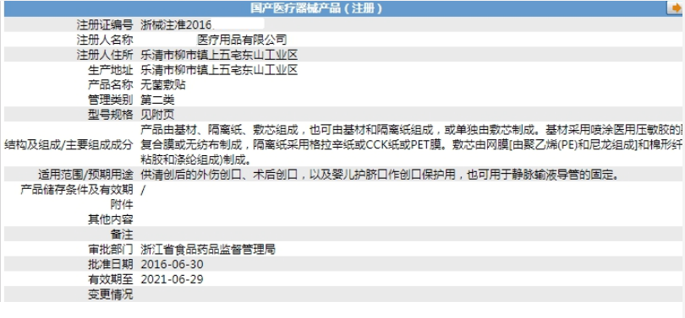

创面敷贴 注册申报资料7

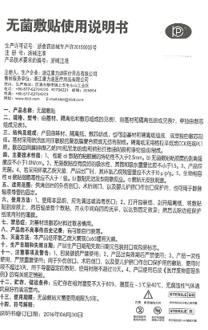

**医疗器械安全风险分析报告**

**一、基本信息**

**1.1、产品名称**

创面敷贴

**1.2、生产企业**

*********有限公司

**1.3、风险评价人员及背景**

本产品风险管理小组由***、***、***、***等组成，其中***为组长。***为公司管理者代表，及研发工程师，***为生产负责人，***为质量管理人员，***为采购人员，小组各成员具有医药、设计、质量检验等专业背景并有相关的实际工作经验。

**1.4、医学角度的评价**

创面敷贴适用于非慢性创面（如浅表性创面、手术后缝合创面、机械创伤、小创口、擦伤、切割伤创面、穿刺器械的穿刺部位、I度或浅II度的烧烫伤创面、婴儿肚脐口创口、激光/光子/果酸焕肤/微整形术后创面）的护理，为创面愈合提供微环境。也可用于对穿刺器械（如导管）的穿刺部位的护理并固定穿刺器械。

**1.5、应用和市场角度的评价**

该产品一般为家庭使用，亦可在医疗机构使用，通常在室温条件下使用。

**二、报告内容**

**1.编制依据**

**1.1相关标准**

1）《医疗器械说明书和标签管理规定》；

2）YY/T0466.1-2016 《医疗器械用于医疗器械标签、标记和提供信息的符号第一部分：通用要求》；

3）YY∕T1627-2018 急性创面用敷贴、创贴通用要求；

4）GB/T16886.5-2017 《医疗器械生物学评价第5部分：体外细胞毒性试验》；

5）GB/T16886.10-2017 《医疗器械生物学评价第10部分：刺激与皮肤致敏试验》；

6）GB/T16886.4-2003 《医疗器械生物学评价第4部分：与血液相互作用试验选择》；

7）GB/T191-2008 《包装储运图示标志》。

**1.2产品的有关资料**

1）产品使用说明书 1/12

2）医院使用情况、维修记录、顾客投诉、意外事故记录等

3）专业文献中的文章和其他信息

**2.目的和适用范围**

本文是对创面敷贴进行风险管理的报告，报告中对所有的可能危害以及每一个危害产生的原因进行了判定，对于每种危害可能产生损害的严重度和危害的发生概率进行了估计，以及对在某一风险水平不可接受时，采取降低此项风险的控制措施进行了总结，并对采取风险控制措施后的剩余风险进行了评价，以使所有剩余风险的水平达到可接受程度。

本报告适用于创面敷贴。

**3.产品描述**

**3.1主要结构**

组成：主要由涂胶基材、吸收性敷垫和可剥离的保护层组成。

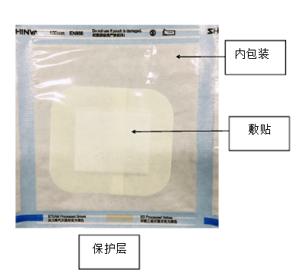

2/12

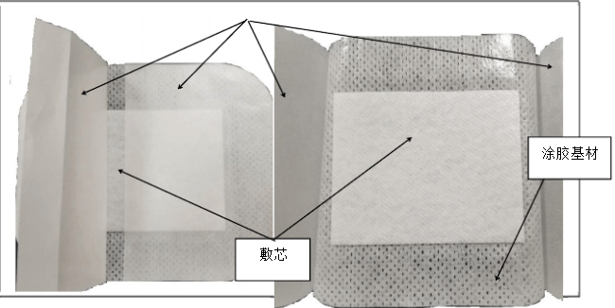

**3.2 产品性能**

3.2.1 外观

用正常视力或矫正视力观察时，表面应平整、无污渍、无异物，各组成部分不应有脱离或部分脱离现象。

3.2.2 尺寸

敷贴尺寸应符合表1的要求

表1创面敷贴基本尺寸要求

|  |  |
| --- | --- |
| 标称尺寸/cm | 允差 |
| ＜10 | ±10%或±2mm，取绝对值较大者 |
| ≥10 | ±5% |

3.2.3 设计

3.2.3.1 离型层

离型层应能完整地覆盖敷贴的胶贴层。其覆盖型式应便于从敷贴、创贴的胶贴层将其去除，而不使敷贴受到破坏。

3.2.3.2 胶贴边

敷贴、创贴上可供粘贴的胶贴边宜为对边粘贴或四周粘贴。

3.2.3.3 吸收垫（偏移）

除特殊设计外，吸收垫宜位于敷贴正中心，当胶贴尺寸小于或等于10cm时，吸收垫两个相对胶贴边的宽度之差宜不大于4mm。当胶贴尺寸大于10cm时，吸收垫两个相对胶贴边的宽度之差宜不大于5mm。

3.2.4物理要求

3.2.4.1 持粘性

按产品技术要求的方法进行试验时，在烘箱内试验期间，贴于不锈钢板上试

3/12

样的顶端应下滑不超过2.5mm。

3.2.4.2 剥离强度

按产品技术要求的方法进行试验时，试样每1cm宽度所需的平均力应不小于1.0N。

3.2.4.3 液体吸收量

将敷贴四周的胶贴边剪去，取带粘贴层的吸收垫部分，按YY/T0471.1-2004中3.2试验时，敷贴每100cm2吸收垫的液体吸收量应不小于8g。

注：如果试样小于规定尺寸，用实际产品进行试验。

3.2.5 化学要求

3.2.5.1 水中溶出物

按产品技术要求的要求进行试验时，水中溶出物应不大于0.7%。

3.2.5.2 酸碱度

按产品技术要求的方法进行试验时，pH值应为5.0-8.0。

3.2.5.3表面活性物质

按产品技术要求的方法进行试验时，300s后供试液表面活性物质泡沫应不覆盖整个液体表面。

3.2.6 生物要求

3.2.6.1 无菌

敷贴经辐照灭菌，应无菌。

**3.3 产品机理**

本产品吸收性敷垫可吸收少量渗液，更换频率会依伤口类型以及渗液量多寡而定。

**3.4 适用范围**

供清创后的外伤创口、术后创口，以及婴儿护脐口作创口保护用，也可用于静脉输液导管的固定。

3.5 注意事项以及其它需要禁示或者提示的内容

包装破损严禁使用；

产品过有效期后严禁使用；

产品一次性使用，严禁重复使用；

产品使用后按《医疗废物管理条例》的有关规定销毁。

**4.产品预期用途以及与安全有关的特征的判定**

**4.1产品的预期用途、预期目的是什么？如何使用？**

创面敷贴适用于非慢性创面（如浅表性创面、手术后缝合创面、机械创伤、

4/12

小创口、擦伤、切割伤创面、穿刺器械的穿刺部位、I度或浅II度的烧烫伤创面、婴儿肚脐口创口、激光/光子/果酸换肤/微整形术后创面）的护理，为创面愈合提供微环境。也可用于对穿刺器械（如导管）的穿刺部位的护理并固定穿刺器械。

**4.2医疗器械是否预期和患者或其他人员接触、如何接触、接触时间长短？**

本产品在正常使用情况下会与使用者接触，属于表面接触。建议更换时间不超过两天。

**4.3在医疗器械中包含有何种材料和（或）组分或与其共同使用、或与医疗器械接触？**

医疗器械涂胶基材、吸收性敷垫和可剥离的保护层组成。

**4.4是否有能量给予患者或从患者身上获取？**

无能量给予患者，也无需从患者身上获取能量。

**4.5是否有物质提供给患者或从患者身上提取？**

无需有物质提供给患者或从患者身上提取。

**4.6是否由医疗器械处理生物材料然后再次使用？**

否。

**4.7医疗器械是否以无菌形式提供或准备由使用者灭菌，或用其他微生物控制方法灭菌？**

产品以无菌方式提供。

**4.8医疗器械是否预期由用户进行常规清洁和消毒？**

否。

**4.9医疗器械是否预期改善患者的环境？**

是。

**4.10医疗器械是否进行测量？**

否。

**4.11医疗器械是否进行分析处理？**

否。

**4.12医疗器械是否预期和医药或其他医疗技术联合使用？**

否。

**4.13 是否有不希望的能量或物质输出？**

无。

**4.14 医疗器械是否对环境敏感？**

否。

5/12

**4.15 医疗器械是否影响环境？**

否。

**4.16 医疗器械是否有基本消耗品或附件？**

无。

**4.17 是否需要维护和校准？**

是。

**4.18 医疗器械是否有软件？**

否。

**4.19 医疗器械是否有储存寿命限制？**

有。

**4.20 是否有延迟和（或）长期使用效应？**

无。

**4.21 医疗器械承受何种机械力？**

无。

**4.22 是什么决定医疗器械的寿命？**

保存条件及灭菌有效期。

**4.23医疗器械是否预期一次性使用？**

是。

**4.24 医疗器械是否需要安全的退出运行或处置？**

需要，使用后按医疗废弃物处理。

**4.25 医疗器械的安装或使用是否要求专门的培训？**

不要求。

**4.26 是否需要建立或引入新的生产过程？**

否。

**4.27 医疗器械的成功使用，是否决定性的取决于人为因素，例如使用者接口？**

医疗器械成功使用的决定性因素是使用者是否完全按照使用说明书操作。

**4.27.1 医疗器械是否有连接部分或附件？**

无。

**4.27.2 医疗器械是否有控制接口？**

无。

**4.27.3 医疗器械是否显示信息？**

无。

**4.27.4 医疗器械是否由菜单控制？**

6/12

否。

**4.28 医疗器械是否预期为移动式或便携式？**

否。

**5. 危害判定**

|  |  |  |  |
| --- | --- | --- | --- |
| 危害分类 | 序号 | 危害 | 形成因素 |
| 能量危害 | A1 | 电能 | 不相关 |
| A2 | 热能 | 不相关 |
| A3 | 机械力 | 不相关 |
| A4 | 电离辐射 | 不相关 |
| A5 | 非电离辐射 | 不相关 |
| A6 | 运动部件 | 不相关 |
| A7 | 非预期的运动 | 不相关 |
| A8 | 悬挂质量 | 不相关 |
| A9 | 患者支持器械失效 | 不相关 |
| A10 | 声压 | 不相关 |
| A11 | 振动 | 不相关 |
| A12 | 磁场 | 不相关 |
| 生物学危害 | B1 | 生物污染 | 产品需无菌 |
| B2 | 生物不相容性 | 对产品进行生物学评价 |
| B3 | 不正确的配方 | 不相关 |
| B4 | 毒性 | 原材料生物相容性差 |
| B | 变态性反应 | 不相关 |
| B6 | 突变性 | 不相关 |
| B7 | 致畸性 | 不相关 |
| B8 | 致癌性 | 不相关 |
| B9 | 再感染和（或）交叉感染 | 不相关 |
| B10 | 热源 | 不相关 |
| B11 | 不能保持卫生安全性 | 不相关 |
| B12 | 降解 | 不相关 |
| 环境危害 | C1 | 电磁场 | 不相关 |
| C2 | 对电磁干扰的敏感性 | 不相关 |
| C3 | 电磁干扰的发射 | 不相关 |

7/12

|  |  |  |  |
| --- | --- | --- | --- |
|  | C4 | 不适当的能量供应 | 不相关 |
| C5 | 不适当的冷却剂供应 | 不相关 |
| C6 | 储存或运行偏离预定的环境条件 | 在常温下能保存至有效期末 |
| C7 | 和其他预期使用的医疗器械的不相容性 | 不相关 |
| C8 | 意外的机械破坏 | 包装破损 |
| C9 | 由于废物和（或）医疗器械处置的污染 | 医疗废弃物处理 |
| 与医疗器械使用有关的危害 | D1 | 不适当的标记 | 标识不符合要求 |
| D2 | 不适当的操作说明 | 说明书不符合要求 |
| D3 | 由不熟练、未经培训的人员使用 | 产品使用说明通俗易懂，由不熟练或为经培训的人员使用都能正确使用 |
| D4 | 合理可预见的误用 | 按照使用说明书使用，降低误用的可能性 |
| D5 | 对副作用的警告不充分 | 不相关 |
| D6 | 对一次性使用医疗器械很可能再次使用的危害警告不适当 | 产品说明书明确为一次性使用 |
| D7 | 对不正确的测量和其他计量方面的问题 | 不相关 |
| D8 | 与消耗品、附件、其他医疗器械的不相容性 | 不相关 |
| D9 | 锐边或锐角 | 不相关 |
| 功能性失效、维护和老化引起的危害 | E1 | 错误的数据转换 | 不相关 |
| E2 | 维护规范缺少或不适当 | 不相关 |
| E3 | 对医疗器械寿命中止缺少适当的决定 | 说明书明确有效期 |
| E4 | 电气、机械整合的丧失 | 不相关 |
| E5 | 不适当的包装 | 包装破损 |
| E6 | 再次使用和（或）不适当的再次使用 | 不相关 |
| E7 | 由重复使用造成的功能恶化 | 不相关 |

**6.风险评价**

**6.1评价准则（与风险管理计划中相同）**

**6.1.1严重度分级：**按可能造成伤害的严重程度分

|  |  |  |
| --- | --- | --- |
| 严重等级 | 伤害程度 | 举例说明 |
| 1 | 轻度的 | 皮肤轻微过敏 |
| 2 | 严重的 | 皮肤严重过敏需就医，产品失效不能发挥作用 |

8/12

|  |  |  |
| --- | --- | --- |
| 3 | 致命的 | 严重感染或生物不相容导致的伤害，需就医 |
| 4 | 灾难的 | 患者死亡 |

**6.1.2发生概率分级：**按事件发生的概率（次/年）分

|  |  |  |
| --- | --- | --- |
| 概率等级 | 发生概率 | 举例说明 |
| 1 | 极少发生（＜10-6） | 在10-6无菌保证水平下，正常灭菌后，产品仍有一定概率带菌 |
| 2 | 非常少发生（10-4~10-6） | 由于使用产品导致被感染，超过有效期使用 |
| 3 | 很少发生（10-3 ~10-4) | 包装破损或老化、未在规定条件下保存 |
| 4 | 偶尔发生（10-2~10-3） | 拆封后未及时使用 |
| 5 | 有时发生（10-1~10-2） | 尺寸不合适 |
| 6 | 经常发生（1~10-1） | 非预期使用，如乳贴 |

**6.1.3风险可接受准则**

风险＝严重等级×概率等级

|  |  |
| --- | --- |
| 风险大小 | 可接受性（缩写代号） |
| 0~6 | 广泛可接受（ACC） |
| 7~11 | 合理可行（ALARP） |
| 12~24 | 不容许（NACC） |

**6.2风险评价表**

|  |  |  |  |  |  |
| --- | --- | --- | --- | --- | --- |
| 危害序号 | 后果 | 严重等级 | 概率等级 | 风险大小 | 风险可接受性 |
| A1 | 无 | 0 | 0 | 0 | ACC |
| A2 | 无 | 0 | 0 | 0 | ACC |
| A3 | 无 | 0 | 0 | 0 | ACC |
| A4 | 无 | 0 | 0 | 0 | ACC |
| A5 | 无 | 0 | 0 | 0 | ACC |
| A6 | 无 | 0 | 0 | 0 | ACC |
| A7 | 无 | 0 | 0 | 0 | ACC |
| A8 | 无 | 0 | 0 | 0 | ACC |
| A9 | 无 | 0 | 0 | 0 | ACC |
| A10 | 无 | 0 | 0 | 0 | ACC |
| A11 | 无 | 0 | 0 | 0 | ACC |

9/12

|  |  |  |  |  |  |
| --- | --- | --- | --- | --- | --- |
| A12 | 无 | 0 | 0 | 0 | ACC |
| B1 | 生产环境不合格、霉菌不彻底导致产品生物污染引起感染 | 3 | 2 | 6 | ACC |
| B2 | 生物不相容，患者出现不适 | 3 | 1 | 3 | ACC |
| B3 | 无 | 0 | 0 | 0 | ACC |
| B4 | 生物相容性差，患者出现不适 | 3 | 2 | 6 | ACC |
| B5 | 无 | 0 | 0 | 0 | ACC |
| B6 | 无 | 0 | 0 | 0 | ACC |
| B7 | 无 | 0 | 0 | 0 | ACC |
| B8 | 无 | 0 | 0 | 0 | ACC |
| B9 | 无 | 0 | 0 | 0 | ACC |
| B10 | 无 | 0 | 0 | 0 | ACC |
| B11 | 包装破损，不能保证无菌，依然被使用 | 3 | 3 | 9 | ACC |
| B12 | 无 | 0 | 0 | 0 | ACC |
| C1 | 无 | 0 | 0 | 0 | ACC |
| C2 | 无 | 0 | 0 | 0 | ACC |
| C3 | 无 | 0 | 0 | 0 | ACC |
| C4 | 无 | 0 | 0 | 0 | ACC |
| C5 | 无 | 0 | 0 | 0 | ACC |
| C6 | 未在产品规定的保存条件下保存，产品失效 | 2 | 3 | 6 | ACC |
| C7 | 无 | 0 | 0 | 0 | ACC |
| C8 | 无 | 0 | 0 | 0 | ACC |
| C9 | 未按规定处理废弃物 | 1 | 2 | 0 | ACC |
| D1 | 不适当的标记（如一次性使用等） | 1 | 2 | 0 | ACC |
| D2 | 不适当的操作说明 | 1 | 2 | 0 | ACC |
| D3 | 不熟练的人使用（敷芯未覆盖伤口） | 1 | 2 | 2 | ACC |
| D4 | 非预期使用，如乳贴 | 1 | 6 | 6 | ACC |
| D5 | 无 | 0 | 0 | 0 | ACC |
| D6 | 重复使用 | 1 | 3 | 3 | ACC |
| D7 | 无 | 0 | 0 | 0 | ACC |
| D8 | 无 | 0 | 0 | 0 | ACC |

10/12

|  |  |  |  |  |  |
| --- | --- | --- | --- | --- | --- |
| D9 | 无 | 0 | 0 | 0 | ACC |
| E1 | 无 | 0 | 0 | 0 | ACC |
| E2 | 无 | 0 | 0 | 0 | ACC |
| E3 | 包装标签未明确有效期 | 1 | 2 | 0 | ACC |
| E4 | 无 | 0 | 0 | 0 | ACC |
| E5 | 包装老化 | 3 | 1 | 3 | ACC |
| E6 | 无 | 0 | 0 | 0 | ACC |
| E7 | 无 | 0 | 0 | 0 | ACC |

**7.风险控制**

通过以上评价可以看出，就产品的风险可接受程度而言，对处于广泛可接受区的风险B1、B2、B5、C6、C9、D1、D2、D3、D4、D6、E3、E5等风险无需再采取控制措施。B11风险＞9，需采取措施，控制方式如下：

|  |  |  |  |  |  |  |  |  |  |
| --- | --- | --- | --- | --- | --- | --- | --- | --- | --- |
| 风险编号 | 后果 | 控制前 | | | 控制措施 | 控制后剩余风险 | | | 是否可接受 |
| 严重等级 | 概率等级 | 风险大小 | 严重等级 | 概率等级 | 风险大小 |
| B11 | 包装破损，不能保证无菌，依然被使用 | 3 | 3 | 9 | 说明书明确包装破损不能使用 | 3 | 1 | 3 | 是（ACC） |

采取控制措施后剩余风险在合理可接受范围内。

**8.剩余风险评价**

虽然B1、B2、B5、C6、C9、D1、D2、D3、D4、D6、E3、E5等风险都处于广泛可接受范围，无需采取降低风险的措施。B11在采取控制措施后剩余风险在合理可接受范围内。但对于以上由于人员、不良事件等造成的风险，本公司会按照依据国家食品药品监督管理局发布的《医疗器械生产质量管理规范》、ISO9001《质量管理体系-要求》和ISO13485《医疗器械质量管理体系用于法规的要求》编制的质量手册内容加强对人员和不良事件的监控，把风险进一步控制在广泛可接受范围内，努力将可控制的风险概率降低到零。

**9.生产后信息**

本产品计划于2022年正式生产上市，目前我司已按照国家食品药品

11/12

监督管理局发布的《医疗器械生产质量管理规范》、ISO9001质量管理体系和医疗器械专用标准的ISO13485的相关要求，结合公司实际情况建立了质量管理体系，形成了文件，加以严格保持和认真实施，并对质量管理体系予以持续改进。本公司依据国家食品药品监督管理局发布的《医疗器械生产质量管理规范》、ISO9001《质量管理体系-要求》和ISO13485《医疗器械质量管理体系用于法规的要求》编制完成了《质量手册》。

质量手册具体阐述了我公司的质量方针、质量目标，是描述质量体系的纲领性文件，是实施有效、先进、科学管理，开展质量活动的法规和准则，我公司要求全体员工要认真学习并贯彻执行。我公司进行质量管理体系策划，对公司的全部过程进行识别，确定过程间的相互作用，明确过程的输入和输出内容，确定所需资源配置，对过程的管理做出规定，编制必要的程序文件。

在信息控制方面，公司会按照文件控制程序、记录控制程序、沟通与信息交流控制程序防止因误用失效或作废的文件，造成产品不合格或影响质量管理体系的正常运行。

在生产和产品设计方面，公司会按照设计开发控制、采购控制程序、生产和服务提供控制程序、采购控制程序、灭菌过程确认控制程序、产品防护控制程序等程序内容进行生产设计管理，保证产品符合规定要求，满足客户需求。

在客户服务方面，公司会根据与顾客有关的过程控制程序、顾客满意程度测量程序的内容，提供让顾客满意的服务和产品。

在控制产品的质量方面，公司会测量和监控装置的控制程序、内部审核程序、不合格控制程序、数据分析控制程序、改进控制程序(含不良事件改进程序)、纠正措施程序、预防措施程序的内容进行管理，确保提供优质合格安全的产品给客户。

公司已经根据质量手册和程序文件等文件内容加强对员工的培训，培训后经考试合格后，才能进入岗位工作，确保每个员工都能胜任岗位的职责。

我司将加强对生产过程监督管理、验收管理、出厂管理、运输防护措施，对所有过程的记录进行再分析、评价、控制，保证产品的质量合格，安全使用性能。

**10.结论**

经过对危害的分析和评价，危害产生的风险均为可接受，因此本产品是安全的。 12/12

**产品技术要求编号：**

**创面敷贴**

**1.产品型号/规格及其划分说明**

1.1产品规格型号

|  |  |  |
| --- | --- | --- |
| 型号 | 尺寸 | |
| 涂胶基材cm | 敷芯cm |
| A型 | 8×9 | 4.5×5.5 |
| B型 | 6×8 | 4×4 |
| C型 | 5×7 | 3×4 |
| D型 | 7×10 | 5×5.5 |
| E型 | 10×10 | 6×6 |
| F型 | 9×12 | 5×8 |
| G型 | 12.5×15 | 8×10 |
| H型 | 12.5×20 | 8×12 |
| I型 | 15×15 | 9×9 |
| J型 | 10×20 | 5×14 |
| K型 | 10×25 | 5×19 |

1.2型号规格划分说明

本产品按敷贴尺寸划分型号规格。

**2.性能指标**

2.1外观

用正常视力或矫正视力观察时，表面应平整、无污渍、无异物，各组成部分不应有脱离或部分脱离现象。

2.2尺寸

敷贴尺寸应符合表1的要求

表1创面敷贴基本尺寸要求

|  |  |
| --- | --- |
| 标称尺寸/cm | 允差 |
| ＜10 | ±10%或±2mm，取绝对值较大者 |
| ≥10 | ±5% |

2.3设计

2.3.1离型层

离型层应能完整地覆盖敷贴的胶贴层。其覆盖型式应便于从敷贴、创贴的胶贴层将其去除，而不使敷贴受到破坏。

2.3.2胶贴边

敷贴、创贴上可供粘贴的胶贴边宜为对边粘贴或四周粘贴。

1

2.3.3吸收垫（偏移）

除特殊设计外，吸收垫宜位于敷贴正中心，当胶贴尺寸小于或等于10cm时，吸收垫两个相对胶贴边的宽度之差宜不大于4mm。当胶贴尺寸大于10cm时，吸收垫两个相对胶贴边的宽度之差宜不大于5mm。

2.4物理要求

2.4.1持粘性

按3.4.1的方法进行试验时，在烘箱内试验期间，贴于不锈钢板上试样的顶端应下滑不超过2.5mm。

2.4.2剥离强度

按3.4.2的方法进行试验时，试样每1cm宽度所需的平均力应不小于1.0N。

2.4.3液体吸收量

将敷贴四周的胶贴边剪去，取带粘贴层的吸收垫部分，按YY/T0471.1-2004中3.2试验时，敷贴每100cm2吸收垫的液体吸收量应不小于8g。

注：如果试样小于规定尺寸，用实际产品进行试验。

2.5化学要求

2.5.1水中溶出物

按3.5.1的要求进行试验时，水中溶出物应不大于0.7%。

2.5.2酸碱度

按3.5.2的方法进行试验时，pH值应为5.0-8.0。

2.5.3表面活性物质

按3.5.3的方法进行试验时，300s后供试液表面活性物质泡沫应不覆盖整个液体表面。

2.6生物要求

2.6.1无菌

敷贴经辐照灭菌，应无菌。

**3.检验方法**

除非另有规定，试验环应为18℃-25℃、相对湿度45%-70%的条件下进行。

除另有规定外，在不去除离型层的条件下，试样两面均匀暴露于试验环境下24h，并应在同一环境条件下进行试验。

3.1外观

2

自然光下，用正常或矫正视力观察敷料、敷贴，应满足2.1的要求。

3.2尺寸

用通用量具测量，敷料、敷贴尺寸应符合表1的要求。

3.3设计

3.3.1离型层

目视检查，离型层应能完整地覆盖敷贴的胶贴层。手工将离型层从敷贴、创贴的胶贴层将其去除，敷贴、创贴应完整，不应受到破坏。

3.3.2胶贴边

目视检查胶贴边，胶贴边形式应符合2.3.2的要求。

3.3.3吸收垫（偏移）

用通用量具进行测量吸收垫两侧相对胶贴边宽度，并计算宽度差，应符合2.3.3的要求。

3.4物理要求

3.4.1持粘性

3.4.1.1仪器

3.4.1.1.1不锈钢板

含碳量低于0.12%、镍含量不少于8%，铬含量不少于17%的抗腐蚀钢板，变成为200mm×50mm，厚度约为2mm，布氏硬度为130-200。钢板表面抛光，然后沿板的长轴方向用研磨剂研磨。检验研磨表面的方法是，在离板的长轴距离为10mm的两条线的范围内，间断进行五次横向测量，确保已经形成的表面粗糙度轮廓线的算术偏差为0.05μm~0.45μm，最大不规则度为4μm，取样长度为0.8mm，横跨长度为取样长度的5倍。

不锈钢板沿其长边每间隔30mm作一标线，第一标线距其一个窄边的距离为25mm。

每次试验期间都需防止钢板划伤，以免改变其表面性质。

每次实验前用脱脂棉蘸甲苯擦拭钢板表面。必要时，将钢板悬挂于甲苯蒸汽浴中，不使钢板与液体甲苯接触，让蒸汽线达钢板顶端，使钢板保持该位置5min。取出钢板，使其在标准大气压下放置30min。

3.4.1.1.2滚子

用一抛过光的直径不小于50mm的金属圆柱。必要时，增加配重（2kg），使其质量按被检材料每厘米宽度施加20N的压力。

3.4.1.2样品准备

试验前将创面敷贴、创贴进行状态调节24h。裁取宽25mm，长约60mm

3

的试样，去除离型层后立即试验。试验期间注意不弄脏粘贴表面。

3.4.1.3步骤

将制备好的试样一端的粘贴面与不锈钢板的清洁表面接触，使试样的端部的整个宽度与距钢板端面25mm处对齐，使试样两边平行于钢板的长边。试样的未粘贴端悬于该端面以外。粘贴试样时，要确保试样与钢板之间没有气泡。用滚子向试样粘贴部分施加压力，以约60cm/min速度沿试样长度方向滚压四次，并使其在标准大气压下停放10min。在试样端部做一标记线，在试样的悬挂端按每厘米宽度0.8N（80g）贴一重物，施力要均匀分布于整个带宽上。将钢板悬挂于36℃~38℃热空气烘箱内30min，使钢板与垂直面呈2º倾斜，以防止试样与钢板剥离，并能使重物悬挂。对另外4个试样重复这一步骤。应符合2.4.1的要求。

对于弹性很大的创面敷贴、创贴，在所施加的重力与试样之间贴一段相同宽度的无伸展性的粘贴胶带。

3.4.2剥离强度

3.4.2.1仪器

同3.4.1.1。

3.4.2.2样品准备

试验前将创面敷贴、创贴进行状态调节24h。裁取宽25mm，长约400mm的试样，去除离型层后立即试验。试验期间注意不弄脏粘贴表面。

注：剥离时宜保证所测剥离强度的样品长度不小于200mm。如果试样长度不足，可在试样上不与不锈钢板贴合的一端粘接一段相同宽度的试样。

3.4.2.3剥离强度试验

将试样贴于不锈钢板的清洁表面中央，使试样的两边平行于钢板的两个长边。用滚子向试样粘贴部分施加压力，以约60cm/min的速度沿试样长度方向滚压四次，并使其在标准大气压下停放10min。

用力值读数范围在满量程的15%~85%之间的适宜的测力仪器，测定从钢板剥离试样所需的力（施力角为180º，剥离速度为270mm/min~330mm/min）。观测第一个25mm长度处施加的作用力，每30mm观测一次作用力，取六次读数的平均值。对另外4个试样重复进行试验，计算5个试样的平均值，应符合2.4.2的要求。

3.4.3液体吸收量

将敷贴四周的胶贴边剪去，取带粘贴层的吸收垫部分，按

4

YY/T0471.1-2004中3.2试验时，敷贴每100cm2吸收垫的液体吸收量应不小于8g。

注：如果试样小于规定尺寸，用实际产品进行试验。

3.5化学要求

3.5.1水中溶出物

取1.00g吸收垫，放入100mL的符合GB/T6682的三级蒸馏水或去离子水中，煮沸30min，不时搅动并补充蒸发损失的水量。

小心倒出液体，用玻璃棒挤压样品中的残存液体并混入已倒出的液体中，趁热过滤。

取50mL滤液蒸发（对应于1/2样品的质量），在100℃-105℃下干燥至恒重。

计算水中溶出物的量，以残留物所占实际样品质量的百分数表示，水中溶出物应不大于0.7%。

3.5.2酸碱度

取带粘胶层的吸收垫适量放入适宜的容器中，按照1g样品加入10mL水的比例加水，置于密闭容器浸泡2h。轻轻倒出液体，用玻璃棒挤压样品中的残存液体并混入已倒出的液体中，得试验液S。取试验液S，用酸度计测定pH。

3.5.3表面活性物质

取外径20mm±2mm带磨砂玻璃塞的量筒，用硫酸冲洗后，再用水冲洗，然后加入10mL试验液S，在10s内用力振摇30次，然后放置1min，重复振摇，静止5min后，观察液体表面泡沫。300s后供试液表面活性物质泡沫应不覆盖整个液体表面。

3.6生物要求

3.6.1无菌

按2020版《中国药典》附录1101无菌检查法进行检查，应无菌。

**4.术语**

无。

5

声 明

******有限公司提交的创面敷贴产品两份产品技术要求文本完全一致，特此声明。

********有限公司

2020年11月12日

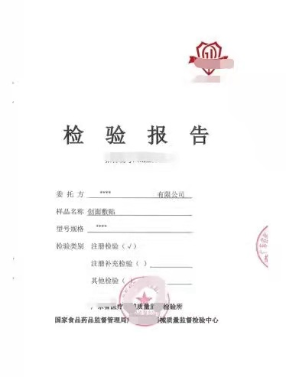

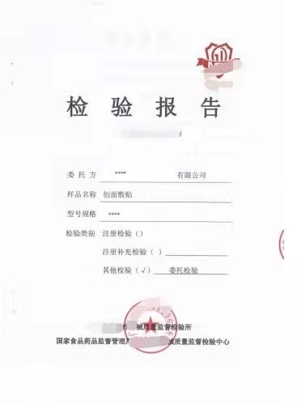

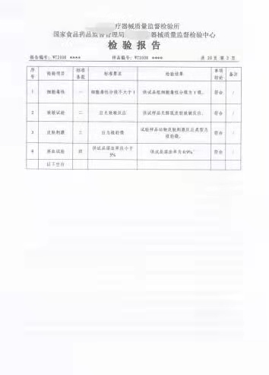

**创面敷贴说明书**

【产品名称】创面敷贴

【型号规格】

|  |  |  |
| --- | --- | --- |
| 型号 | 尺寸 | |
| 涂胶基材cm | 敷芯cm |
| A型 | 8×9 | 4.5×5.5 |
| B型 | 6×8 | 4×4 |
| C型 | 5×7 | 3×4 |
| D型 | 7×10 | 5×5.5 |
| E型 | 10×10 | 6×6 |
| F型 | 9×12 | 5×8 |
| G型 | 12.5×15 | 8×10 |
| H型 | 12.5×20 | 8×12 |
| I型 | 15×15 | 9×9 |
| J型 | 10×20 | 5×14 |
| K型 | 10×25 | 5×19 |

【适用范围】用于体表非慢性创面的护理，也可用于对穿刺器械（如导管）的穿刺部位的护理并固定穿刺器械。

【主要结构组成】由涂胶基材、吸收性敷垫和可剥离的保护层组成。基材采用喷涂医用压敏胶无纺布组成。隔离纸采用格拉辛纸，敷芯由网膜（聚乙烯（PE）和尼龙组成）和棉形纤维（由粘胶和涤纶组成）制成。所含成分不可被人体吸收。无菌提供，一次性使用。

【贮存条件】应贮存在相对湿度不大于80%，温度在-5℃~40℃，无腐蚀性气体通风良好的清洁室内。

【使用期限】3年。

【生产日期】见标签。

【禁忌症】对基材或敷芯材料过敏者慎用。

【注意事项】

1、包装破损严禁使用；

2、产品过有效期后严禁使用；

3、产品一次性使用，严禁重复使用；

4、最长使用期限不超过30天；

5、产品使用后按《医疗废物管理条例》的有关规定销毁。

【使用方法】使用本品前，应先清洁或消毒伤口；打开包装纸，拨开隔离纸将敷贴贴到皮肤上，然后轻按整个敷贴，并从中间向四周抚平，以

第1页

达到固定效果。

【标识的解释】

|  |  |
| --- | --- |
| STERILE | R |

: 表示产品经辐照灭菌。

【医疗器械注册证/技术要求编号】

【医疗器械生产许可证编号】

【生产企业/注册人】

【生产地址/住所】

【联系方式】电话：

【售后服务单位】

【说明书编制日期】

第2页

**产品标签样稿**

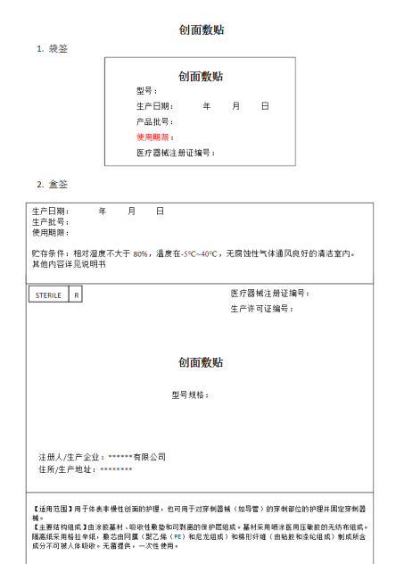

**符合性声明**

我公司申请注册的产品无菌液体敷料产品符合《医疗器械注册管理办法》和相关法规的要求；本产品的类别符合《医疗器械分类规则》有关分类的要求；本产品符合现行国家标准、行业标准，符合标准的清单见下表：

|  |  |
| --- | --- |
| 序号 | 标准名称 |
| 1 | GB/T16886.5-2017《医疗器械生物学评价第5部分：体外细胞毒性试验》 |
| 2 | GB/T16886.10-2017《医疗器械生物学评价第10部分：刺激与皮肤致敏试验 |
| 3 | GB/T16886.4-2003《医疗器械生物学评价第4部分：与血液相互作用试验选择》 |
| 4 | YY∕T1627-2018急性创面用敷贴、创贴通用要求 |
| 5 | GB/T191-2008《包装储运图示标志》 |
| 6 | YY/T0466.1-2009《医疗器械用于医疗器械标签、标记和提供信息的符号第1部分：通用要求》 |

我公司所提交的注册申报资料均真实可靠，如有虚假，责任由*****有限公司承担。

特此声明！

******有限公司

20**年**月12日

**申请材料真实性自我保证声明**

|  |  |
| --- | --- |
| 申请事项 | 境内第二类医疗器械首次注册 |
| 产品名称 | 创面敷贴 |
| 企业名称 | *****有限公司 |
| **提交的申请材料清单：**（以下根据实际情况填写）  1.申请表  2.证明性文件  3.医疗器械安全有效基本要求清单  4.综述资料  5.研究资料  6.生产制造信息  7.临床评价资料  8.产品风险分析资料  9.产品技术要求  10.产品注册检验报告  11.说明书和标签样稿  **其他材料：**（根据实际情况填写）无 | |
| 承诺事项  我（们）保证：  1、本产品符合《医疗器械注册管理办法》和相关法规的要求；声明本产品符现行国家标准、行业标准，符合的标准清单见附件。  2、此次提交的上述材料内容均经本企业核实，所有资料真实有效，有据可查。  3、如有虚假，愿意承担相应的法律责任。 | |
| （企业盖章）  20**年**月12日 | |

